Laminados sintéticos

El laminado sintético es producido a partir de compuestos estratificados o no, de polímeros compactos o expandidos, en forma laminada, con o sin substratos, pudiendo ser más o menos flexibles.

Estructura / combinaciones posibles
.1 Estructura genérica utilizada para laminados sintéticos
El espesor de las camadas y flexibilidad de los materiales permite una gran diversidad de combinaciones.
a) laminados sintéticos en PVC

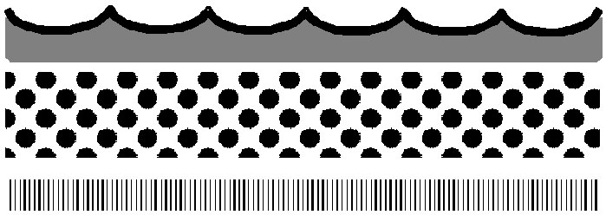
TOP + BASE + SUSTRATO

b) laminados sintéticos en PU

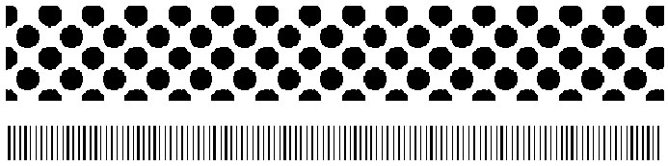
BASE + SUSTRATO

c) laminados sintéticos en EVA

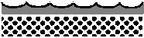
TOP + BASE

d) laminados sintéticos en PU y PVC


TOP + SUSTRATO

2 Definiciones de las camadas o capas de los laminados:
- Substrato: material sobre el cual se aplica la terminación, film de cobertura y/o base, pudiendo ser textiles tejidos, textiles no tejidos, tela o papel. Usualmente puede ser conocido como refuerzo o soporte. Puede estar compuesto por fibras naturales o sintéticas.
- Base: camada intermedia entre el film de cobertura y el substrato, o superficial sobre el substrato, pudiendo ser expandida o compacta, de materiales como, por ejemplo: PVC, PU y EVA.
- Film de cobertura: camada superior a la base.
En el caso que esta camada no reciba ningún film de terminación, también es llamado top o skin.
- Terminación: todo lo que estuviera sobre el film de cobertura (o que pueda modificarlo), pudiendo ser una pintura, película transparente, estampa, grabado, tratamiento superficial (floqueado, raspado, lijado) u otros. Normalmente es conocido como top o skin.
- Camada plástica: material que está sobre el substrato, pudiendo estar constituido por las camadas de la base, film de cobertura y terminación.
Su espesor varia para cada tipo de producto, pudiendo ser mayor o menor que el sustrato.

3 Combinaciones posibles
El top que forma la cobertura de la base tiene la finalidad de embellecer el laminado.

Proceso productivo
Entre las diversas técnicas para obtener laminados, podemos citar:
1 Para laminados de PVC:
- Espalmado: proceso continuo de producción, donde el polímero es depositado en forma de pasta sobre una superficie plana (normalmente papel), que le puede conferir grabado o no. Este papel es removido de la lámina después de su fabricación.
- Calandrado: proceso continuo de producción, donde el polímero es procesado entre cilindros, los cuales le otorgan la forma de lámina.
- Extrusión: proceso continuo de producción, donde el polímero es procesado a través de un tornillo sin fin, siendo forzado contra una matríz especial (flat dye) que le confiere el formato final de lámina.
Inmersión: proceso continuo donde a través de un sistema de transporte adecuado, se hace la inmersión del sustrato en el tanque que contiene polímero. Después, el excedente es escurrido por el efecto de la gravedad y secado en estufa.

.2 Para laminados de PU:
Los sistemas de obtención de laminados son semejantes a los descriptos para PVC, con algunas modificaciones.
- Método de expansión: proceso continuo de producción donde se aplica una solución sólida de PU sobre papel antiadherente con el objetivo de formar una cobertura superior fina. Un pre-polímero de PU con agente de reticulación es depositado sobre esta camada. Después, es realizado el doblado sobre el substrato, antes de la solidificación de esta camada.
Método de coagulación: proceso continuo de producción, donde una solución de PU, disuelta en solventes específicos y con aditivos, es desparramada directamente sobre el substrato para formar la primera camada. Esta es coagulada por el pasaje de un baño de agua. Después, es aplicada la principal cobertura del PU, siendo entonces sometida a una corriente de aire húmedo para la formación de un pre-gel antes de pasar nuevamente por el baño de coagulación. Se hace un lavado y el tejido revestido es prensado entre los cilindros y secado en los túneles de aire caliente. Se puede, todavía, depositar una camada de la base de PU sólida y fina.

.3 Laminados de EVA:
Proceso continuo de producción, donde la lámina de EVA es adherida al substrato a través de un adhesivo termofusionable, pasando posteriormente entre cilindros.

Características
A continuación enumeramos algunas propiedades y características:
a) La resistencia a la tracción, elongamiento y el rasgado de los laminados dependen de los substratos utilizados;
b) Los laminados con substratos en tela poseen mayor elongamiento ;
c) Con una mayor plastificación en el laminado, se obtiene un mayor flexionamiento continuo;
d) El laminado que posee una plastificación adecuada y un mayor espesor, provee mayor resistencia a la fricción y a la flexión contínua;
e) La resistencia a la luz de los laminados depende del tipo de pigmento y estabilizante utilizado;
f) Los diversos tipos de laminados poseen diferentes características en relación al calor y a la humedad;
g) Normalmente, los tops de los laminados son altamente resistentes a la abrasión;
h)Los laminados, en general, son resistentes a productos químicos utilizados en la industria del calzado, con excepción de determinados solventes;
i) Algunos aceites plastificantes, que poseen baja compatibilidad con el PVC, pueden migrar para la superficie provocando problemas para el pegado, impresión y otros.
J) Normalmente, los laminados aceptan impresión directa o por transferencia;
l) Los laminados pueden ser termoformados, obteniéndose bajos o altos relieves, pero es necesario poseer una cantidad suficiente de base y utilizar la técnica de alta frecuencia;
m) Generalmente, los laminados de EVA y PVC no son transpirables, a no ser cuando son microperforados.

Aplicación
Normalmente son utilizados para:
a) Calzados (como capellada externa, forro y plantilla de terminación entre otros);
b) Marroquinería, valijas, carteras y accesorios;
c) Artículos deportivos;
d) Artículos de ocio;
e) Artículos técnicos ;
f) Artículos promocionales;
g) Etiquetas;
h) Otros.
El uso al cual se destinará el laminado, definirá su estructura y las combinaciones posibles.

